Лучший спортсмен года!

Одной из спортивных традиций нашего учебного заведения является конкурс на звание «Лучший спортсмен года», которая началась по случаю 65-летия Северного педагогического колледжа в 2004 году.
Впервые такое звание получила студентка II курса специальности 0312 «Преподавание в начальных классах» Кулыгина Елена.
В сезонах 2005-2006, 2006-2007, 2007-2008 абсолютной лучшей спортсменкой была Елена Бельтикова, обучающаяся по специальности 0313 «Дошкольное образование».
В 2008-2009 это звание заслужила Наталья Гизбрехт, студентка специальности 0303 «Иностранный язык».
В 2009-2010, 2010-2011 становилась лучшей спортсменкой Мария Тупицына, специальность 0312 «Преподавание в начальных классах».
Лучшим спортсменом – 2011 стала студентка дошкольного отделения Анна Тренихина.
По итогам спортивного 2011-2012 учебного года звание «Лучший спортсмен года» заслужил Василий Хотенов, студент II курса специальности 0312 «Преподавание в начальных классах». Василий, участвуя в легкоатлетическом кроссе «Золотая осень» среди студенческой молодежи, занял личное III место, в сборной команде защищал честь колледжа в соревнованиях по ОФП, лыжных гонках, плаванию в зачет спартакиады города. На слете туристов-лыжников городов Северного Урала, являясь членом сборной, занял II общекомандное место. Был активным участником «Кросса Наций - 2011», массовой лыжной гонки «Лыжня России-2012». Василий представлял честь группы на всех соревнованиях, проходивших в зачет спартакиады колледжа.
Хочется пожелать Василию олимпийских достижений в спорте и в жизни.

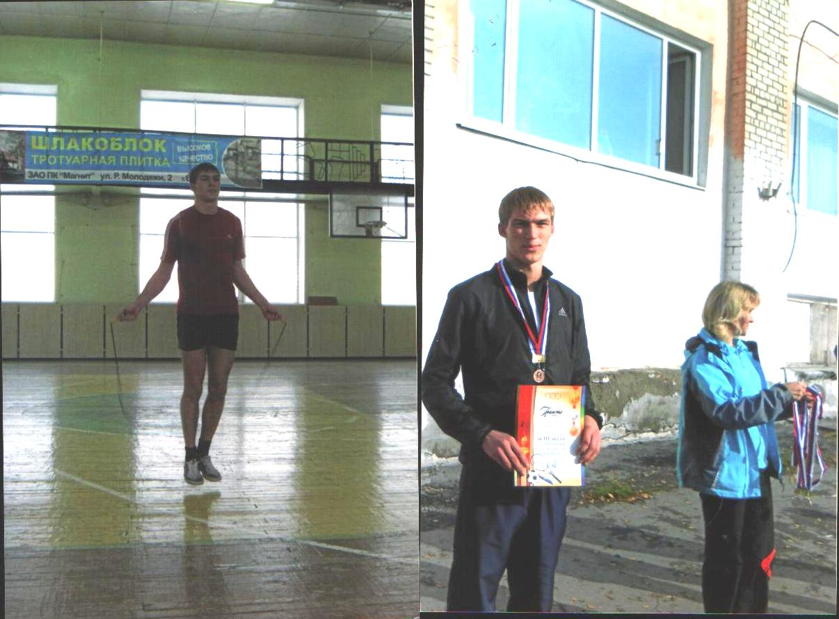

Руководитель физического воспитания -
Людмила Яковлевна Матафонова

